**Волшебные возможности песка**

Игра с песком — самая универсальная, увлекательная, интересная игра для детей любого возраста. Мы сразу вспоминаем своё детство во дворе в песочнице и летние каникулы на море. Мягкий песок, прогретый солнцем, оказывал благотворное воздействие на нас, детей, в особенности на эмоциональное состояние…

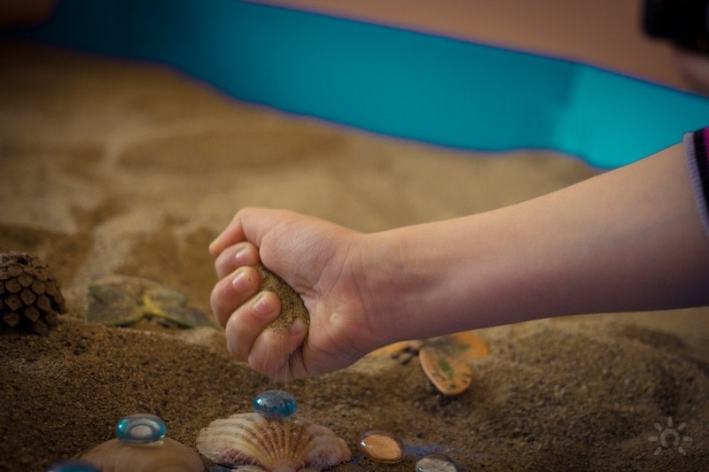 Играть с песком дети начинают уже с полугода, подкидывая его совочком или перемешивая ладошками. Песок привлекает дошколят возможностью делать лепёшки, варить кашу, строить башенки, домики-пещерки для своих игрушек, всевозможные дороги для машинок или извилистые канавки и озёра для воды… Он не перестаёт манить своими возможностями и уже достаточно "солидных" пап и мам — как приятно рисовать пальцем или палочкой на песке под "музыку" морских волн. Приятно ощущать песок в руках, когда пропускаешь его тонкой струйкой сквозь пальцы. А появляющиеся и исчезающие следы на песке "говорят" нам о его мягкости и одновременно твердости.

Песок — это и замечательный **сенсорный** материал, и непревзойдённая по своим возможностям **предметно-игровая** среда, и великолепный материал для **изобразительной творческой** деятельности, экспериментирования, конструирования, созидания, познания… **Ребенок включается в игру с песком всем своим существом — эмоционально, психически и физически.**При этом создаются благоприятные условия для проявления у детей концентрации внимания, любознательности, увлечённости, а также для релаксации. Активируются мыслительные и эмоциональные резервы. Создание мысленных образов, работа руками и получение новых впечатлений и удовольствия, всё это в совокупности и лежит в основе **оздоровительного**(терапевтического) эффекта для ребёнка, в котором гармонично объединяются голова (разум), руки (тело) и сердце (душа).

**Рисование песком** — искусство достаточно молодое, появилось в 70-х годах ХХ столетия. Изобретателем стиля является канадский режиссёр-мультипликатор Кэролин Лиф**,**создавшая песочный анимационный фильм "Песок, или Петя и серый волк". Её работы распространились по всему миру и завоевали сердца многих зрителей и художников. С виду простые движения превращаются благодаря ловкости рук в сюжет, повествуя целую историю… Позднее её опыт переняли многие аниматоры, они попробовали создать **динамический песочный фильм**, т.е. без монтажа, на одном дыхании. Их опыт стал весьма успешен и положил начало новому виду искусства — **искусству рисования песком**. Благодаря своему неописуемому эффекту на публику рисование песком сразу приковало к себе внимание психологов. А как метод арт-терапии рисование песком стало использоваться только в наши дни.

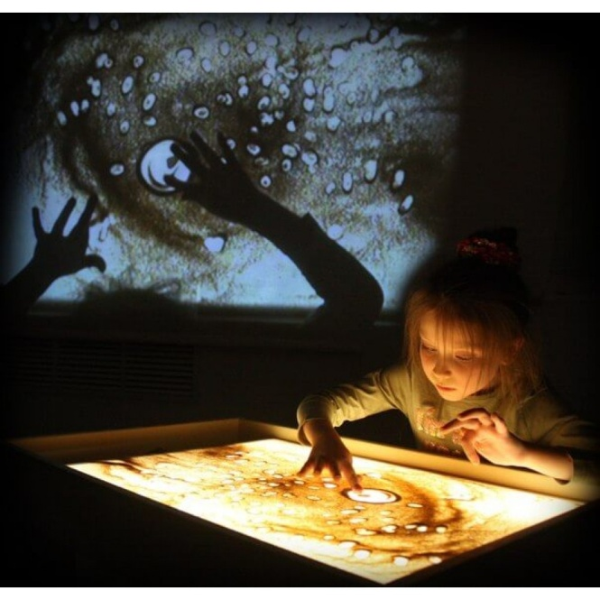

В отличие от песочного шоу и песочной анимации, на занятиях акцент делается непосредственно **на самом процессе творения**, где дыхание ребёнка становится спокойным, его движения рук и всего тела плавными, внутреннее состояние гармоничным. Техника рисования песком — обладает художественным и терапевтическим достоинствами. Песок способен "заземлять" негативные эмоции, он несёт в себе **возможность трансформации**. Этот "разговор" рук с песком даёт огромнейший **психокорректирующий ресурсный эффект**. Рисование песком целительно уже само по себе.

**Преимущества метода рисования песком перед другими формами арт-терапии:**

* **Процесс прост и приятен**. Не требуется никаких специальных умений и навыков. И сам материал — песок — необыкновенно приятен.
* **Рисование песком даёт возможность трансформации**, мгновенного изменения творческого произведения без потери его красоты и не прибегая к полной реконструкции. Это похоже на саму жизнь, всё время развивающуюся и изменяющуюся. Я думаю, что похоже и на внутреннюю жизнь человека.
* Работая с песком на плоскости, **движения становятся размеренными, синхронизируются с ритмом дыхания.**А, работая с песком под **музыку**, задействуются одновременно зрительный, слуховой и кинестетический каналы, что позволяет полноценному восприятию этого мира, и возможностью вчувствоваться в него. Чего очень не хватает в нашей социальной жизни, где наш ум выносит о мире оценочные суждения. Это близко к медитативным техникам.
* Техника помогает развить **тонкую моторику**, что особенно полезно для детей (потому что через **стимуляцию пальцев рук** развивается мозг) и для пожилых людей, т.к. с возрастом снижается чувствительность рук. А также для людей, работающих за компьютером.
* **Рисовать можно двумя руками симметрично**, что способствует гармоничному развитию двух полушарий головного мозга, и внутреннему центрированию.

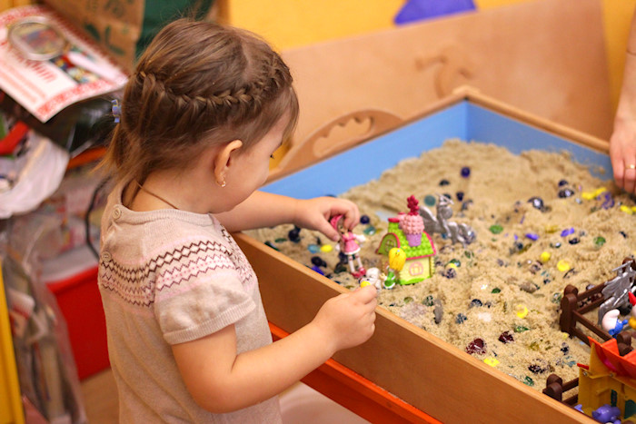

**Психологические проблемы, при которых полезно применять песочное рисование в сочетании с другими методами:**

* **Проблемы поведения детей**: агрессивность, непослушание, гиперактивность.
* **Эмоциональные проблемы:** неуверенность в себе, низкая самооценка, застенчивость, тревожность, страхи, ночные кошмары.
* **Семейные проблемы**: развод, появление младшего ребёнка, стрессовая ситуация, смена места жительства.
* **Коммуникативные проблемы:** поступление или смена детского садика, школы, школьная неуспеваемость, трудности в общении с другими детьми и взрослыми.

Материал подготовлен педагогом-психологом

Балян Викторией Викторовной